YÊU CẦU 5

|  |  |  |  |  |
| --- | --- | --- | --- | --- |
| **5** | **Lập báo cáo** | **BM5.1**  **BM5.2**  **BM5.3** | **QĐ5.1**  **QĐ5.2** |  |

* + - 1. **Biểu mẫu 5.1.**

|  |  |  |  |  |  |  |  |
| --- | --- | --- | --- | --- | --- | --- | --- |
| **BM5.1** | **BẢNG XẾP HẠNG** | | | | | | |
| **Vòng: ………… Mùa giải:……………………..** | | | | | | | |
| **STT** | **Đội** | **Số trận đã thi đấu** | **Thắng** | **Hoà** | **Thua** | **Hiệu số** | **Điểm số** |
| **1** |  |  |  |  |  |  |  |
| **2** |  |  |  |  |  |  |  |

QĐ5.1: Thắng: 3, Hòa: 1, Thua: 0. Xếp hạng theo điểm, hiệu số, tổng số bàn thắng trên sân khách, kết quả đối kháng trực tiếp.

* + - 1. **Biểu mẫu 5.2.**

|  |  |  |  |  |
| --- | --- | --- | --- | --- |
| **BM5.2** | **DANH SÁCH VUA PHÁ LƯỚI** | | | |
| **STT** | **Cầu thủ** | **Đội** | **Loại cầu thủ** | **Số bàn thắng** |
| **1** |  |  |  |  |
| **2** |  |  |  |  |
| **3** |  |  |  |  |
| **…** |  |  |  |  |

* + - 1. **Biểu mẫu 5.3**

|  |  |  |  |  |  |
| --- | --- | --- | --- | --- | --- |
| **BM5.3** | **DANH SÁCH THẺ PHẠT CỦA CẦU THỦ** | | | | |
| **STT** | **Cầu thủ** | **Đội** | **Loại cầu thủ** | **Số thẻ phạt** | **Tình trạng thi đấu** |
| **1** |  |  |  |  |  |
| **2** |  |  |  |  |  |

QĐ5.3: Nếu cầu thủ bị 2 thẻ vàng/1 thẻ đỏ sẽ bị treo giò trận tiếp theo (ghi trong “Tình trạng thi đấu”)

* 1. **Lập bảng xếp hạng:**

1. **Sơ đồ luồng dữ liệu.**

* 1. **Mô tả luồng dữ liệu.**

**D1.** Vòng + Mùa giải

**D2.** Không có

**D3.** Danh sáchKết quả thi đấu (BM3).

**D4**. D1 + Số trận đã thi đấu, Thắng, Hoà, Thua, Hiệu số, Điểm

**D5.** D4

**D6.** D5

* 1. **Thuật toán.**

**B1.** Nhận D1.

**B2.** Kết nối cơ sở dữ liệu**.**

**B3.** Đọc D3.

**B4.** Tính điểm dựa trên kết quả (Thắng: +3 điểm, Hoà: +1 điểm, Thua: +0 điểm).

**B5.** Tính hiệu số dựa trên số bàn thắng (Số bàn thắng – Số bàn thua).

**B6**. Tính tổng số bàn thắng trên sân khách.

**B7.** Sắp xếp hạng theo điểm, hiệu số, tổng số bàn thắng trên sân khách, đối kháng trực tiếp.

**B8**. Lưu D4

**B9**. Xuất D5.

**B10**. Xuất D6

**B11**. Đóng kết nối cơ sở dữ liệu.

**B12**. Kết thúc.

* 1. **Lập danh sách vua phá lưới.**

1. **Sơ đồ luồng dữ liệu.**

1. **Mô tả luồng dữ liệu.**

**D1.** Mùa giải

**D2.** Không có

**D3.** Kết quả thi đấu (BM3), Thông tin chi tiết cầu thủ (BM4)

**D4**. D1 + Số bàn thắng, loại cầu thủ từ D3

**D5.** D4

**D6.** D5

1. **Thuật toán.**

**B1.** Nhận D1.

**B2.** Kết nối cơ sở dữ liệu**.**

**B3.** Đọc D3.

**B4.** Tính tổng số bàn thắng.

**B5**. Sắp xếp cầu thủ theo tổng số bàn thắng.

**B6**. Lưu D4

**B7**. Xuất D5.

**B8**. Xuất D6

**B9.** Đóng kết nối cơ sở dữ liệu.

**B10.** Kết thúc.

* 1. **Lập danh sách thẻ phạt:**

1. **Sơ đồ luồng dữ liệu.**

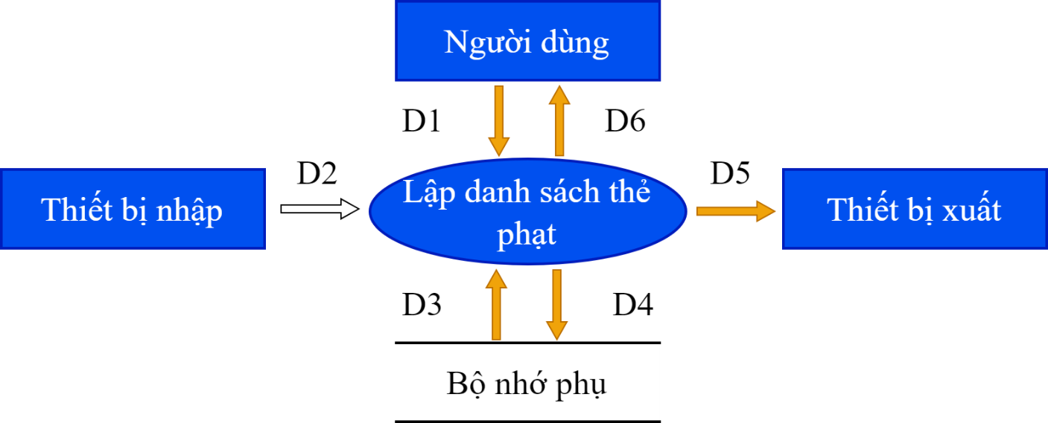

1. **Mô tả luồng dữ liệu.**

**D1**: Vòng đấu + Mùa giải

**D2**: Không có

**D3**: Kết quả thi đấu (BM3), Thông tin chi tiết cầu thủ (BM4)

**D4**: D1 + Số thẻ vàng, thẻ đỏ của từng cầu thủ từ D3

**D5**: D4

**D6**: D5

1. **Thuật toán:**

**B1**: Nhận D1.

**B2:** Kết nối cơ sở dữ liệu.

**B3:** Đọc D3.

**B4:** Tính tổng số thẻ đỏ.

**B5:** Tính tổng số thẻ vàng.

**B6:** Sắp xếp danh sách cầu thủ lần lượt theo số lượng thẻ đỏ, thẻ vàng (thẻ đỏ nhiều nhất xếp trước, nếu thẻ đỏ bằng nhau thì sắp xếp theo số lượng thẻ vàng).

**B7:** Lưu D4.

**B8**: Xuất D**5.**

**B9:** Xuất D6**.**

**B10:** Đóng kết nối cơ sở dữ liệu.

**B11:** Kết thúc.